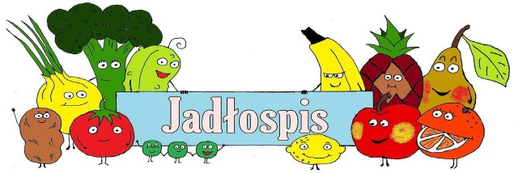
JADŁOSPIS OD DNIA 14.06.2021 DO 18.06.2021
Dzień tygodnia | OBIAD
14.06.2021  poniedziałek | Zupa pieczarkowa z makaronem, banan
15.06.2021  wtorek | Pulpety w sosie pomidorowym, ziemniaki, ogórek konserwowy, napój
16.06.2021  środa | Kapuśniak ze świeżej kapusty, chleb, ciastko z kruszonką
17.06.2021  czwartek | Kurczak po meksykańsku z ryżem, napój
18.06.2021  piątek | Jajko sadzone , ziemniaki, mizeria

Zastrzega się możliwość zmian w jadłospisie.
W nawiasach podano gramaturę potraw, mililitry, lub sztuki.
Produkty i potrawy podane w jadłospisie mogą zawierać alergeny.

SKŁADNIKI ALERGENNE: zboża zawierające gluten (tj. pszenica, żyto, jęczmień, owies, pszenica orkisz), jaja i produkty pochodne, ryby i produkty pochodne, soja i produkty pochodne, mleko
i produkty pochodne (w tym laktoza), orzechy, sezam i pochodne seler i produkty pochodne, gorczyca i produkty pochodne.

PRODUKTY ORAZ POTRAWY ZAWIERAJĄCE SUBSTANCJE ALERGENNE SĄ PODKREŚLONE

